**5. Etapy vývoje a Dokumentace databázových systémů, obsah a forma**

**Úvod**

* Databáze musí být navrhnuty, tím pádem mají svůj “**životní cyklus**”
* I ta nejpropracovanější databáze je **za nějakou dobu nahrazena novou**
  + flexibilnější, kde životní cyklus začíná znovu

1. **Analýza**
2. **Návrh**
3. **Implementace**
4. **Testování**
5. **Provozování**
6. **Údržba**

**Postupně jdoucí fáze životního cyklu**

1. **Analýza**
   * Je začátkem životního cyklu
   * Probíhá, když je třeba zařídit nový způsob ukládání dat (Zakázka klienta)
   * Funguje na principu kladení dotazů člověku/organizaci, která chce databázi zřídit
   * Díky dostatku zodpovězených otázek dokážeme zjistit strukturu a požadavky databáze
   * Po zjištění struktury musíme zjistit i dané omezení:
     1. **O jaké data se jedná**
     2. **Zda je dostačující HW**
     3. **Jaké aplikace mají/budou mít přístup k DB**
     4. **Jaký je výhled na budoucí rozšíření DB**
2. **Návrh**
   * Navrhneme databázi díky předem zodpovězených otázek
   * Tentokrát nás zajímá “**Jak**,” ne “Jaký” či “Proč”
     + (Jaká data jsou požadována -> Jak budou data organizována)
   * 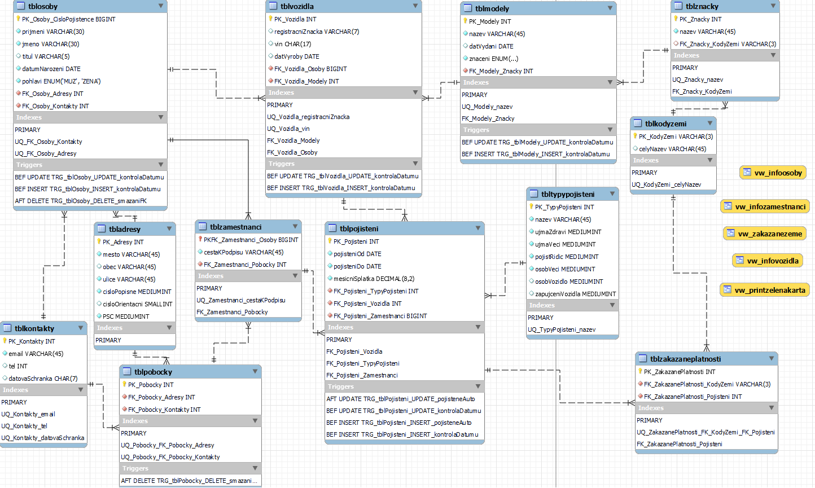V této fázi **vytvoříme vizuální diagramy** (logické, relační schéma)
   * **Při návrhu je adekvátní se řídit základními pravidly:**
     + Nesouvisející data by měla být v rozdílných tabulkách
     + Vypočitatelné data není třeba ukládat
     + Návrh musí odpovídat požadavkům a struktuře z analýzy
     + Je nutností vyřešit M:N vztahy
     + Je vhodné promyslet limity a omezení DB

(Pohlaví jen muž a žena, email musí obsahovat @, … )

* + - Důležité je promýšlet dostatečné zabezpečení databáze

1. **Implementace**
   * V této fázi již **vytváříme reálný SW databáze**
   * Zajišťujeme a kontrolujeme **dostatečný HW**
   * Nahrávají se data
   * Vytváří se práva, uživatelé...
   * Implementujeme i zálohování
2. **Testování**
   * Během této fáze zkoušíme **výkonnost, zabezpečení a integritu dat**
   * Při jakémkoliv **nalezení nedostatku či chyby** se **vracíme zpět na “Návrh”**
3. **Provozování**
   * Po dostatečném otestování začíná tato fáze
   * **Databáze je v provozu**
   * Po odchylce zjišťujeme od uživatelů databáze další nenalezené nedostatky, které řešíme
4. **Údržba**
   * Tato fáze probíhá **při nasazené, aktivní databázi**
   * Optimalizujeme tabulky, měníme uživatele a práva, odstraňujeme atd.

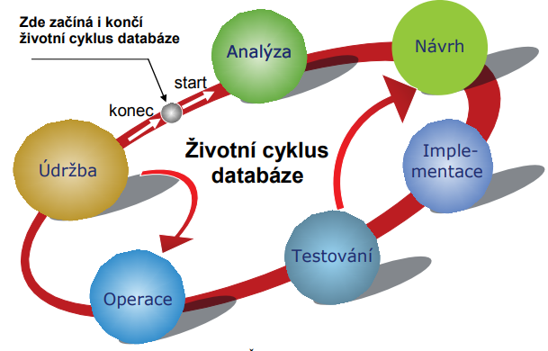

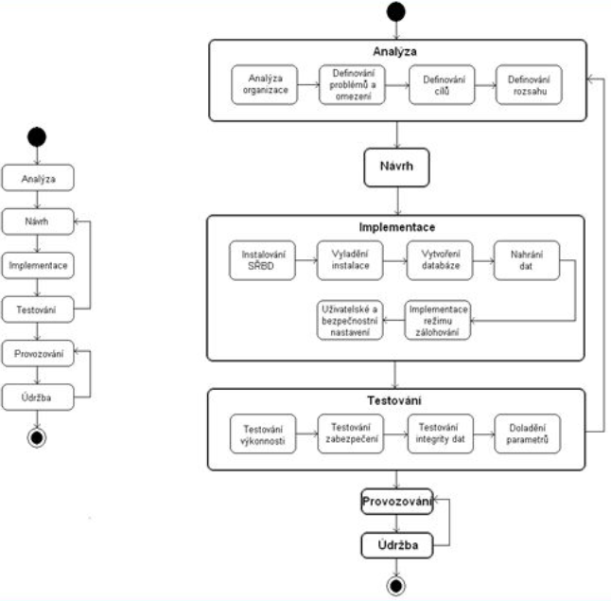

**Dokumentace**

* **Důležitá pro budoucí zasahování do databáze** 
  + **(pro budoucí spravovatele)**
  + rychlejší pochopení struktury a databáze jako takové pro vývojáře databáze
* Dokumentaci mohou využít i uživatelé databáze
  + Z důvodu pochopení jak z databází pracovat, jak co funguje apod.

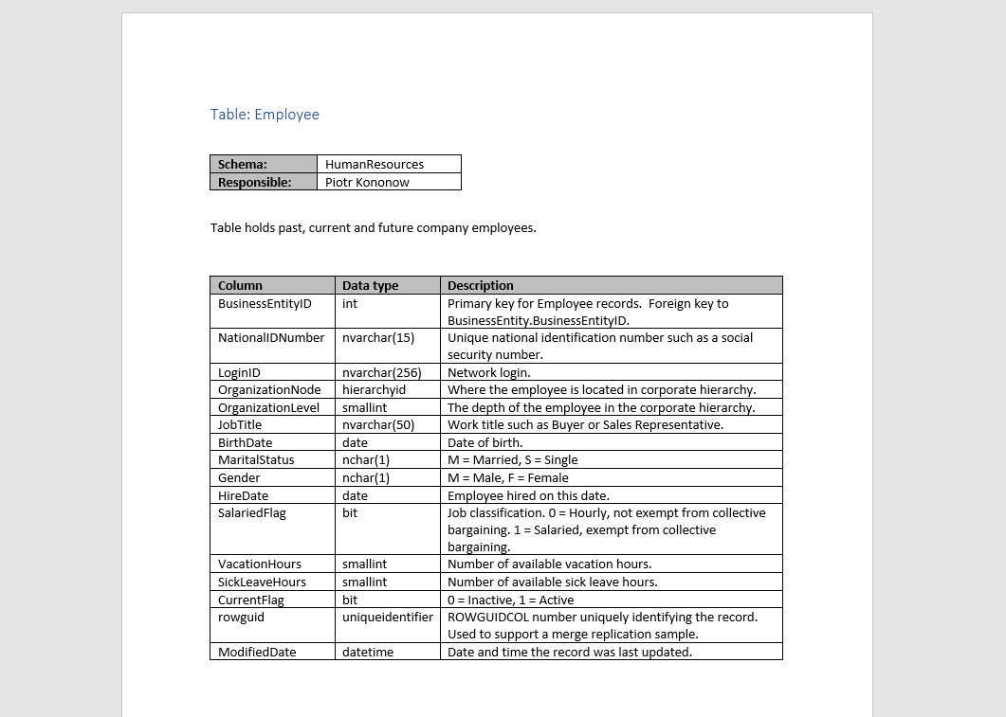**Příklad dokumentace jedné z tabulek**